
יענקי יונה

פרטים אישיים
מגורים: מרכז

נייד 0548496096

Y496096@GMAIL.COM

סטטוס: רווק
שנת לידה: 1994
ת.ז: 206206658
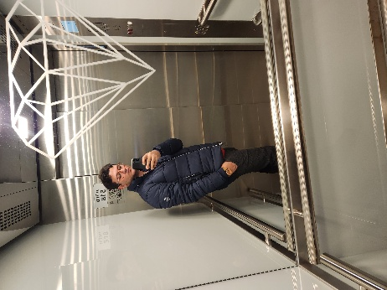
שפות: עברית
תמצית
איש מכירות ושיווק טלפוני ופרונטלי

השכלה
° מוזיקאי.
° מתופף הפקות בהופעות והקלטות אולפן.
° מנהל במה .
השכלות קודמות ...
° מרצה ללימודי גמרא + תעודות הוקרה על כתיבת שתי ספרים ,לימודי ישיבה גבוהה, סיום בהצלחה. כישורי התמודדות עם פחד קהל בהקשר למסירת הרצאות ועמידה בלחצים גבוהה

ניסיון תעסוקתי
איש מכירות מנוסה ליהלומים ואבני חן בבניין יהלום

- במסגרת עבודתי בענף היהלומים ואבני החן הייתי אחראי בין השאר על...
- °ניהול תיקי לקוחות על כל גווניהם וצרכיהם.
- °מכירות טלפוניות בעיקר.
- °מכירות פרונטליות .
- °שירות וניהול לקוחות מעולה .
- °תיאום פגישות לבורסה הזמנת מבקרים הכנסתם למתחם ועריכת סיור מודרך ללקוחות באולמות המסחר ובניין הבורסה
- °עמידה גבוהה ביעדים
- °שיווק ושידור מקצועי ואמין ללקוחות
- °ניהול משלוח ללקוח כולל משלוחי אקספרס מהיום להיום
- °שידרוגי תכשיט ללקוחות קיימים
- °הדרכות לעובדים חדשים
- °שליטה מלאה במערכת קבלת וניהול לידים crm
- °טיפול בכל הרשתות החברתיות אינסטגרם פייסבוק גם במסנגר וגם בתגובות על מודעות ופירסומים

2012 - 2021: בשנים קודמות התעסקתי בסחר עצמאי בכלי הקשה ותופים.
- קנייה ומכירה של כלי הקשה ותופים

רשתות חברתיות
פייסבוק יוטיוב

המלצות ימסרו על פי דרישה

